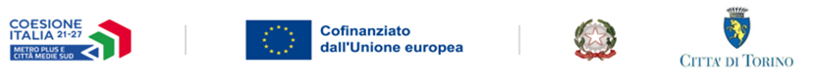

PN METRO PLUS E CITTÀ MEDIE SUD 2021-2027
TO4.4.11.2.A – IMPATTO
CUP MASTER - C18D24000000004

ALLEGATO 6

Dichiarazione sostitutiva dell’atto di notorietà resa ai sensi degli articoli 46 e 47 del Decreto del Presidente della Repubblica n. 445 del 28 dicembre 2000
attestante il rispetto del principio “Do No Significant Harm” (DNSH) ai sensi dell'articolo 17 del Regolamento (UE) 2020/852

Il presente allegato deve essere compilato e firmato digitalmente
dal soggetto proponente / capofila

Il sottoscritto __________________________________________, nato a _____________________________, il ___________________________, C.F. _________________________________, Legale Rappresentante di
___________________________________________, Codice fiscale_____________, Partita IVA___________________, avente sede legale a ____________________________ in Via/Piazza ____________________________________ n. ____ CAP _______, PEC ________, consapevole della responsabilità penale cui può andare incontro in caso di dichiarazione falsa o comunque non corrispondente al vero (art. 76 del D.P.R. n. 445 del 28/12/2000), ai sensi del D.P.R. n. 445 del 28/12/2000 e ss.mm.ii.

DICHIARA
- che la realizzazione del progetto denominato ______________________________ è coerente con i principi e gli obblighi specifici del “Do No Significant Harm” (DNSH) di cui all’articolo 17 del Regolamento (UE) 2020/852 e del PN Metro Plus e Città Medie Sud 2021-2027;
- l'esclusione di iniziative potenzialmente dannose, in prima istanza, riconducibili ai settori indicati nell'allegato V del Regolamento per il Fondo InvestUE (Reg.UE n. 523/2021);

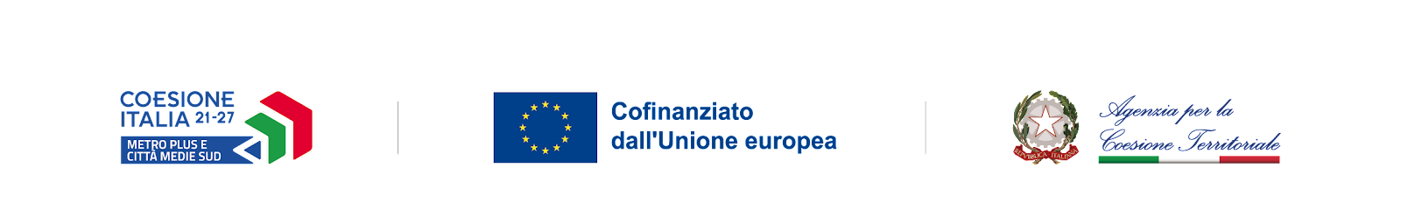

- riguardo macchinari, impianti, attrezzature e dispositivi elettrici ed elettronici, saranno privilegiate le migliori e più ecocompatibili tecnologie disponibili (BAT)
- Gli investimenti in attività di ricerca e innovazione sono rivolti a ricerche il cui risultato è neutrale tecnologicamente (technological neutrality) nella sua applicazione

Luogo e data ____________
Il Legale Rappresentante
(Firma digitale)

Ai sensi dell’articolo 6, comma 4, lettera b), del decreto ministeriale 10 febbraio 2022, si ritengono non garantire il rispetto del principio di non arrecare un danno significativo agli obiettivi ambientali o principio DNSH (“Do no significant harm”), come definito all’articolo 17 del Regolamento (UE) n. 2020/852 del Parlamento europeo e del Consiglio, e non possono, pertanto, beneficiare delle agevolazioni previste dal predetto decreto, qualora pertinenti ai programmi proposti, le attività, individuate nella lista di cui all’Allegato V, sezione B), del regolamento (UE) 2021/523 del Parlamento europeo e del Consiglio del 24 marzo 2021 che istituisce il programma InvestEU e che modifica il regolamento (UE) 2015/1017. La lista delle attività di cui al predetto Allegato V, sezione B) è di seguito riportata: 1) attività che limitano i diritti individuali e la libertà delle persone o che violano i diritti umani; 2) nel settore delle attività di difesa, l’utilizzo, lo sviluppo o la fabbricazione di prodotti o tecnologie vietati dal diritto internazionale applicabile; 3) prodotti e attività connessi al tabacco (produzione, distribuzione, trasformazione e commercio); 4) attività escluse dal finanziamento a norma delle pertinenti disposizioni del regolamento Orizzonte Europa: ricerca sulla clonazione umana a fini riproduttivi; le attività volte a modificare il patrimonio genetico degli esseri umani che potrebbero rendere ereditaria tale alterazione; attività volte a creare embrioni umani soltanto a fini di ricerca o per l’approvvigionamento di cellule staminali, anche mediante il trasferimento di nuclei di cellule somatiche; 5) gioco d’azzardo (attività legate alla produzione, concezione, distribuzione, trasformazione, commercio o software); 6) commercio sessuale e relative infrastrutture, servizi e media; 7) attività che comportano l’uso di animali vivi a fini sperimentali e scientifici, nella misura in cui non è possibile garantire il rispetto della Convenzione europea sulla protezione degli animali vertebrati utilizzati a fini sperimentali o ad altri fini scientifici1 ; 8) attività di sviluppo immobiliare, quale attività che ha come unico scopo il rinnovo e la rilocazione o la rivendita degli edifici esistenti, nonché la costruzione di nuovi progetti; tuttavia, sono ammissibili le attività nel settore immobiliare che sono connesse agli obiettivi 1 GU L 222 del 24.8.1999, pag. 31. specifici del programma InvestEU di cui all’articolo 3, paragrafo 2, del Regolamento (UE) 2021/523 e che sono connesse alle aree ammissibili per le operazioni di finanziamento e di investimento di cui all’allegato II del Regolamento (UE) 2021/523, come gli investimenti in progetti di efficienza energetica o di edilizia popolare; 9) attività finanziarie quali l’acquisto o la negoziazione di strumenti finanziari. Sono esclusi, in particolare, operazioni di «buy-out» o di «replacement capital» mirate all’alienazione dei cespiti aziendali (asset stripping); 10) attività proibite dalla legislazione nazionale applicabile; 11) smantellamento, gestione, adeguamento o costruzione di centrali nucleari; 12) investimenti connessi all’estrazione mineraria o all’estrazione, trasformazione, distribuzione, stoccaggio o combustione di combustibili fossili solidi e di petrolio, nonché investimenti connessi all’estrazione di gas. Tale esclusione non si applica a: a) progetti per i quali non vi sono tecnologie alternative praticabili; b) progetti relativi alla prevenzione e alla riduzione dell’inquinamento; c) progetti dotati di impianti di cattura e stoccaggio del carbonio o di impianti di cattura e utilizzo del carbonio; d) progetti industriali o di ricerca che comportano riduzioni sostanziali delle emissioni di gas a effetto serra rispetto ai parametri di riferimento applicabili nell’ambito del sistema per lo scambio di quote di emissioni dell’UE; 13) investimenti in impianti per lo smaltimento dei rifiuti in discariche. L’esclusione non si applica agli investimenti destinati a: a) discariche in loco che costituiscono un elemento ausiliario di un progetto di investimento industriale o minerario, qualora sia stato dimostrato che la messa in discarica è l’unica soluzione praticabile per il trattamento dei rifiuti industriali o minerari prodotti dall’attività in questione; b) discariche esistenti, per garantire l’uso dei gas di discarica e promuovere il recupero dalle discariche (landfill mining) e il ritrattamento dei rifiuti minerari; 14) investimenti in impianti di trattamento meccanico biologico (TMB). L’esclusione non si applica agli investimenti destinati all’ammodernamento degli impianti TMB esistenti per il recupero di energia o per operazioni di riciclaggio dei rifiuti differenziati, come il compostaggio e la digestione anaerobica; 15) investimenti in inceneritori per il trattamento dei rifiuti. L’esclusione non si applica agli investimenti destinati a: a) impianti esclusivamente adibiti al trattamento di rifiuti pericolosi non riciclabili; b) impianti esistenti, quando gli investimenti sono intesi ad aumentare l’efficienza energetica, catturare i gas di scarico per lo stoccaggio o l’utilizzo, o recuperare i materiali da residui di combustione, purché tali investimenti non determinino un aumento della capacità di trattamento dei rifiuti dell’impianto

